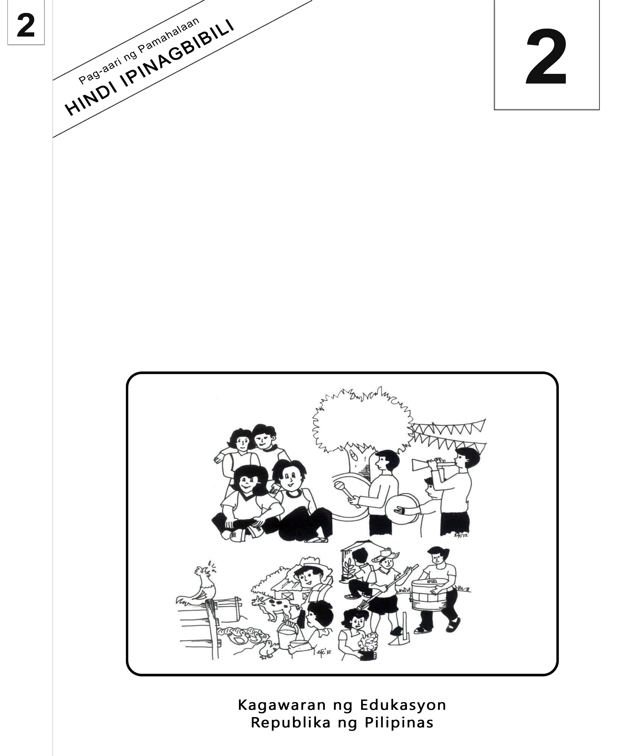

Mother Tongue-Based Multilingual Education
Kagamitan ng Mag-aaral
Sinugbuanong Binisaya

2

Mother Tongue-Based Multilingual Education

Kagamitan ng Mag-aaral
Sinugbuanong Binisaya
Ang kagamitan sa pagtuturong ito ay magkatuwang na inihanda at sinuri ng mga edukador mula sa mga publiko at pribadong paaralan, kolehiyo, at / o unibersidad. Hinihikayat namin ang mga guro at ibang nasa larangan ng edukasyon na mag-email ng kanilang puna at mungkahi sa Kagawaran ng Edukasyon sa action@deped.gov.ph.
Mahalaga sa amin ang inyong mga puna at mungkahi.

Kagawaran ng Edukasyon
Republika ng Pilipinas
Mother Tongue-Based Multilingual Education (MTB-MLE) – Ikalawang Baitang
Kagamitan ng Mag-aaral sa Sinugbuanong Binisaya
Unang Edisyon, 2013
ISBN: 978-971-9990-91-8

Paunawa hinggil sa karapatang-sipi. Isinasaad ng Seksiyon 176 ng Batas Pambansa Bilang 8293: Hindi maaaring magkaroon ng karapatang-sipi sa ano mang akda ng Pamahalaan ng Pilipinas. Gayon pa man, kailangan muna ang pahintulot ng pamahalaan o tanggapan kung saan ginawa ang isang akda upang magamit sa pagkakakitaan ang nasabing akda. Kabilang sa mga maaaring gawin ng nasabing ahensiya o tanggapan ay ang patawan ng bayad na royalty bilang kondisyon.
Ang mga akda / materyales (mga kuwento, seleksiyon, tula, awit, larawan, ngalan ng produkto o brand names, tatak o trademarks, atbp.) na ginamit sa aklat na ito ay sa nagtataglay ng karapatang-ari ng mga iyon. Pinagsikapang mahanap at mahingi ang pahintulot ng mga may karapatang-ari upang magamit ang mga akdang ito. Hindi inaangkin ni kinakatawan ng mga tagapaglathala (publisher) at may-akda ang karapatang-aring iyon.

Inilathala ng Kagawaran ng Edukasyon
Kalihim: Br. Armin A. Luistro FSC
Pangalawang Kalihim: Yolanda S. Quijano, Ph.D.

Mga Bumuo ng Kagamitan ng Mag-aaral
Consultant and Coordinator: |  | Dr. Gurmersinda Sasam  Dr. Carmencita C. Denampo
Authors: | Caren S. Selgas  Gea C. Alonso  Irene T. Pilapil  Ma. Mariza A. Maglangit  Lucia L. Zapanta  Rochelle L. Binoya  Jovelyn C. Quindao  Lorna C. Mahilum
Reviewers: | Nena V. Miñoza  Ma. Jesusa C. Despojo  Marcelita S. Dignos
Illustrators: | Rosanna S. Andales
Layout Artists: | Jocelyn M. Conta, Tomas T. Pastor  Alberto M. Adlawan, Sheila Marie Laurel

Inilimbag sa Pilipinas ng ____________

Department of Education-Instructional Materials Council Secretariat (DepEd-IMCS)
Office Address: 2nd Floor Dorm G, PSC Complex
Meralco Avenue, Pasig City
Philippines 1600
Telefax: (02) 634-1054 o 634-1072
E-mail Address: imcsetd@yahoo.com
YUNIT II

Week 15

“Ang Atong Komunidad: Sa Una ug Karon”
Unang Buluhaton
Tubaga Kini:
      - Unsa ang usa ka komunidad?
      - Unsa ang naglangkob sa usa ka komunidad? (ako, ikaw, siya, sila, kita)
      - Unsa ang imong ikatampo para mahimong nindot/limpyo ug malinawon ang imong komunidad?

Ikaduhang Buluhaton
Tubaga Kini:
Unsa ang pulong nga gihulipan sa mga pulong nga ako, ikaw, siya, sila, kita?
Ako kabahin sa komunidad.
Ikaw kabahin sa komunidad.
Siya kabahin sa komunidad.
Sila kabahin sa komunidad.
Kita kabahin sa komunidad.

Ikatulong Buluhaton

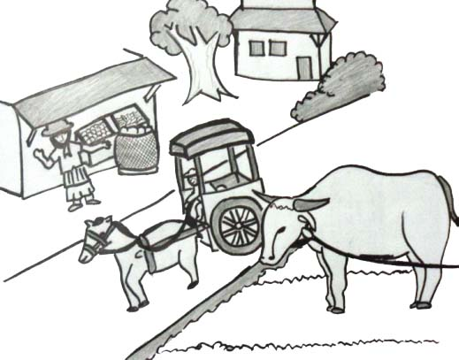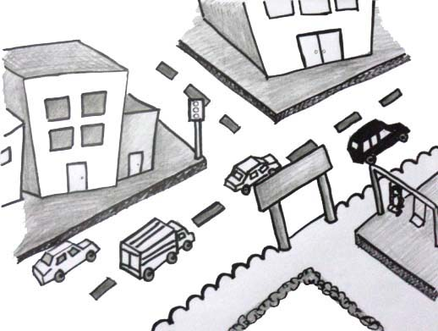

Basaha
Ang Atong Komunidad: Sa Una ug Karon
Sinulat ni Cecile Boyonas
Hinan-ay ni Josephine J. Dungog

Ang Mactan usa ka barangay nga anaa nahimutang sa lungsod sa Lapu-Lapu. Mao kini ang lugar diin nahitabo ang unang away sa mga Pilipino nga gipamunoan ni Lapu-Lapu ug sa mga Espanyol nga gipamunoan ni Magellan. Nahimong unang Pilipinhong bayani si Lapu-Lapu tungod nabuntog man niya ug sa iyang mga ginsakopan ang pundok nila ni Magellan.
Niadtong unang panahon ang barangay sa Mactan usa ka lugar nga mingaw kaayo. Ang tanang lumolupyo niini nakaila gayud sa usag-usa bisan pa man nga ang ilang mga panimalay lagyo. Ang balay sa mga tawo dili dagko ug gipangkoral. Ang panginabuhi sa mga tawo simple gayod kaayo. Ang ilang gikuhaan og panginabuhian mao ang pagpananom ug nagkalain-laing mga prutas ug mga utanon ug ang uban mao ang pagpanagat. Gamay pa ang nagpuyo sa maong barangay.
Karon ang Mactan usa na sa mga malambuong barangay sa Lapu-Lapu. Dagko ug tag-as nga mga edipisyo ang makita. Ang balay sa mga lumolupyo niini dagko ug binuhat na sa semento ug dug-ol na usab kaayo. Ang mga karsada lapad ug aspaltado na. Ang panginabuhian sa mga tawo nagkalain-lain na, adunay mga nagtrabaho sa opisina ug nagkalain-laing buhatan. Ang uban atoa na usab nagtrabaho sa laing nasod.

Tubaga Kini:

- Bahin sa unsa ang inyong nadungog nga hamubong sugilanon?
- Unsa ang anaa sa atong komunidad karon nga wala sa komunidad sa unang panahon?
- Ihulagway ang komunidad sa una ug sa karon.
- Nakauyon ba ka sa mga kausaban sa atong komunidad karon? Ngano man? Nganong dili man?
- Importante ba nga atong hangupon ang kausaban? Ngano man? Nganong dili man?
- Sa imong panglantaw, unsa kaha ang hulagway sa atong komunidad lima ka tuig sukad karon?

Ikaupat nga Buluhaton

Unsa ang kalainan sa komunidad sa una ug sa komunidad karon?

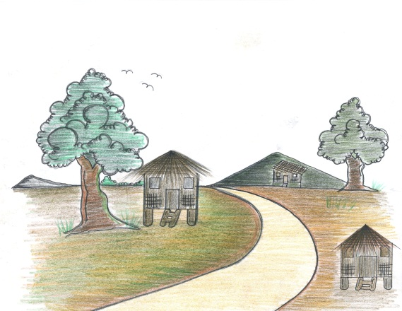 | 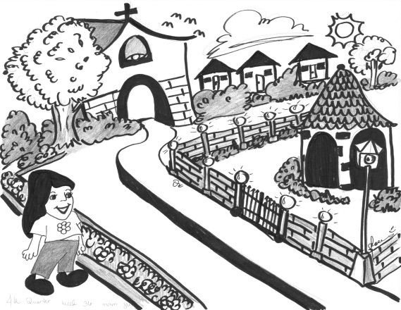

Ikalimang Buluhaton
Paghimo og usa ka drama kabahin sa unang komunidad ug sa komunidad karon.

Ikaunom nga Buluhaton

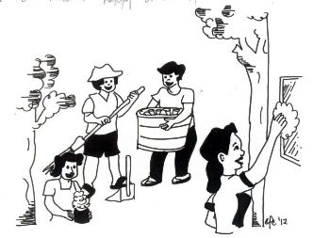

Tubaga Kini:
- Nakadungog na ba kamo sa “clean and green program’? Unsa ang inyong nasabtan sa programa?
- Kabahin sa unsa ang programa? Maayo ba ang programa sa komunidad ug kaninyong nanimoyo sa komunidad? Ngano man? Nganong dili man?
- Isip usa ka estudyante, sa unsang pamaagi ka makatabang sa “clean and green project” sa imong komunidad? Nganong kani man ang imong buhaton?
- Unsa ang mga pulong nga gigamit sa paghulagway sa komunidad sa una? Sa komunidad karon?
- Unsa ang tawag sa mga pulong nga gigamit sa paghulagway sa lugar?
Ikapitong Buluhaton

Paghatag og mga pulong nga naghulagway sa tawo, mananap, gamit, lugar ug mga panghitabo.

Tawo | Mananap | Gamit | Lugar | Panghitabo

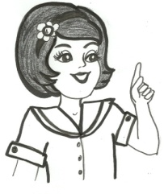 | Panghulagway o “adjective” ang tawag sa mga pulong nga gamiton sa paghulagway. Mahimo natong gamiton ang panghulagway sa pagkompar gamit ang mga pulong nga pareha ka, mas ka, ug kina.  e.g. gwapa, mas gwapa, pareha  ka gwapa, mas gwapa, ka gwapa, kinagwapahan.  Magamit ang panghulagway sa pagtumbok og gidak-on o gidaghanon.

Ikawalong Buluhaton

Paghimo og pahayag nga nagkomparar sa mga tawo o butang sa paghulagway.

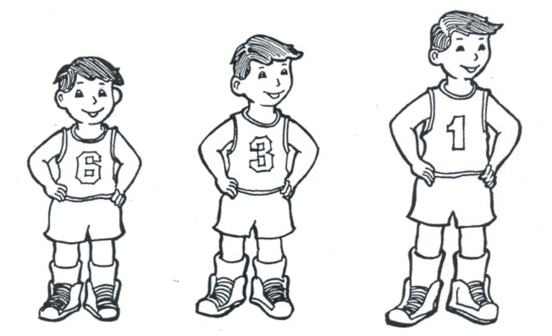

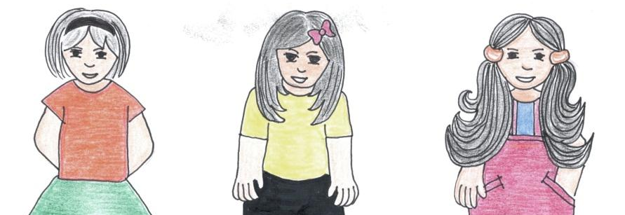

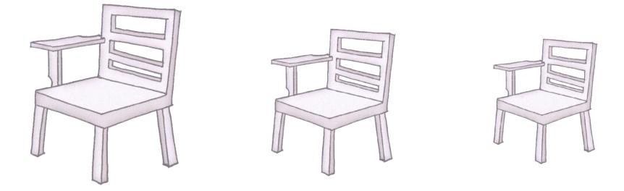
Ikasiyam nga Buluhaton

Basaha ang sugilanon o istorya. Isulat sa linya ang hustong panghulagway.

Ang Kaluha

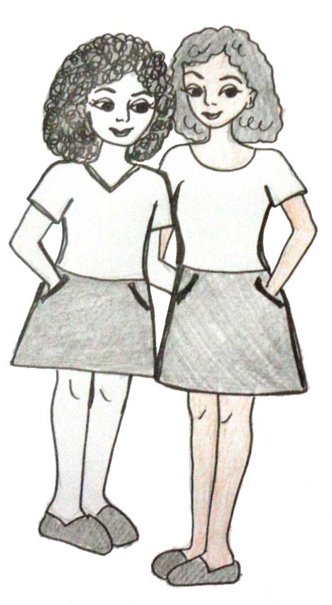
Si Mitchelle ug Michelle managkaluha. Pirmi silang magkuyog. Sa pirmirong tan-aw, dili nimo mahibalo-an kinsa nilang duha si Mitchelle o si Michelle kay pareha man sila ug nawong. Silang duha puros kulot ug buhok apan______ (kulot) ang buhok ni Mitchelle. Sa gitas-on _______ (taas) si Michelle ug ______ (gamay) siya ug lawas kay ni Mitchelle. ________ (puti) usab og panit si Mitchelle nilang duha.

Ikanapulo nga Buluhaton
Paghimo ug lakbit saysay/katibuk-an/sa essay, Ang Kaluha.
Gamita ang “correct format, indention, punctuation marks ug capitalization”.

Ika-onseng Buluhaton

- Paghimo og pahayag base sa retrato. Gamita ang pulingalan nga ako, ikaw, siya, sila, kita.

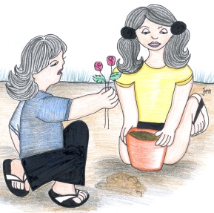 | 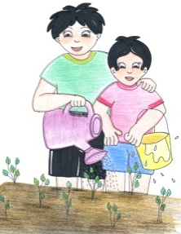
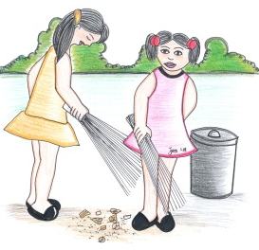 | 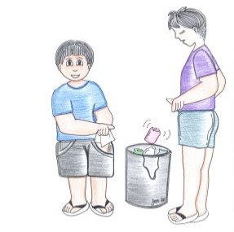
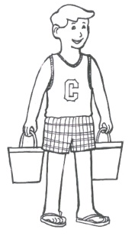 | 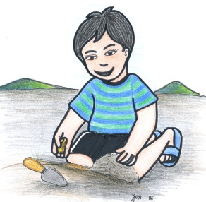
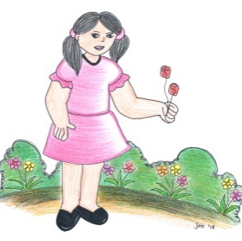 | 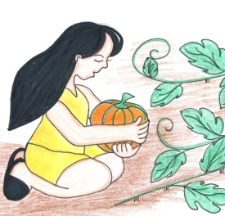
- Paghimo og kapahayag base sa retrato. Gamita ang panghulagway nga nagkomparar sa mga butang o mga tawo.


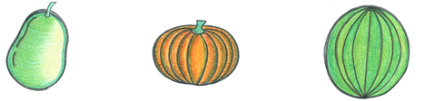
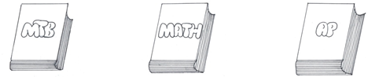

C. Individual work
Gamit ang mga retrato, paghimo og 5 ka pahayag bahin niini. Gamita ang husto nga format, capitalization, punctuation marks, indention.

Clean | Cleaner | Cleanest

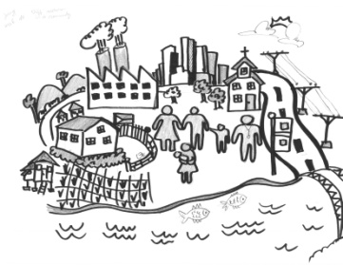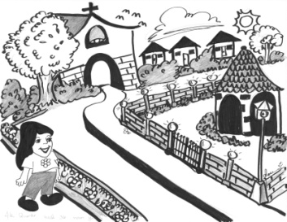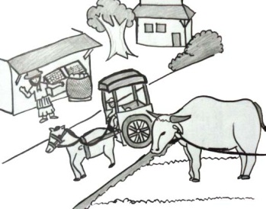

For inquiries or feedback, please write or call:

Instructional Materials Council Secretariat (IMCS)
Department of Education (DepEd)
2nd Floor, Dorm G, Philsports Complex, Meralco Avenue
Pasig City, Philippines 1600
Telefax: (632) 634-0901 or (632) 634-1072
e-mail: imcs@deped.gov.ph or depedimcs@gmail.com
DeTxt: Globe and Smart: 2622

ISBN No. 978-971-9990-91-8

